中山市归国华侨联合会
关于转发《关于进一步做好创建侨界人文社区工作的通知》的通知

各镇区侨联：
现将《关于进一步做好创建侨界人文社区工作的通知》（粤侨联通〔2016〕5号）转发给你们，请各镇区侨联按《通知》精神，结合《关于进一步开展创建侨界人文社区的工作方案》，认真对照创建标准，不断优化创建条件。对已具备一定条件的社区要积极做好2016年广东省侨界人文社区的申报工作，并于2016年７月30日前将《广东省侨界人文社区申报表》推荐表和自评报告纸质材料（签字并盖章）一式一份、电子版（可在中山市侨联网站“广东侨界人文社区建设”专栏中下载，网址：www.zsql.org/）报至中山市侨联宣传部。
联系人：刘允立，联系电话：88868318，传真：88845607，E-mail:zsqltx@126.com。

附件：1、关于进一步做好创建侨界人文社区工作的通知（粤侨联通〔2016〕5号）
2、广东侨界人文社区申报表
3、自评报告要求

中山市归国华侨联合会
2016年5月25日
附件1
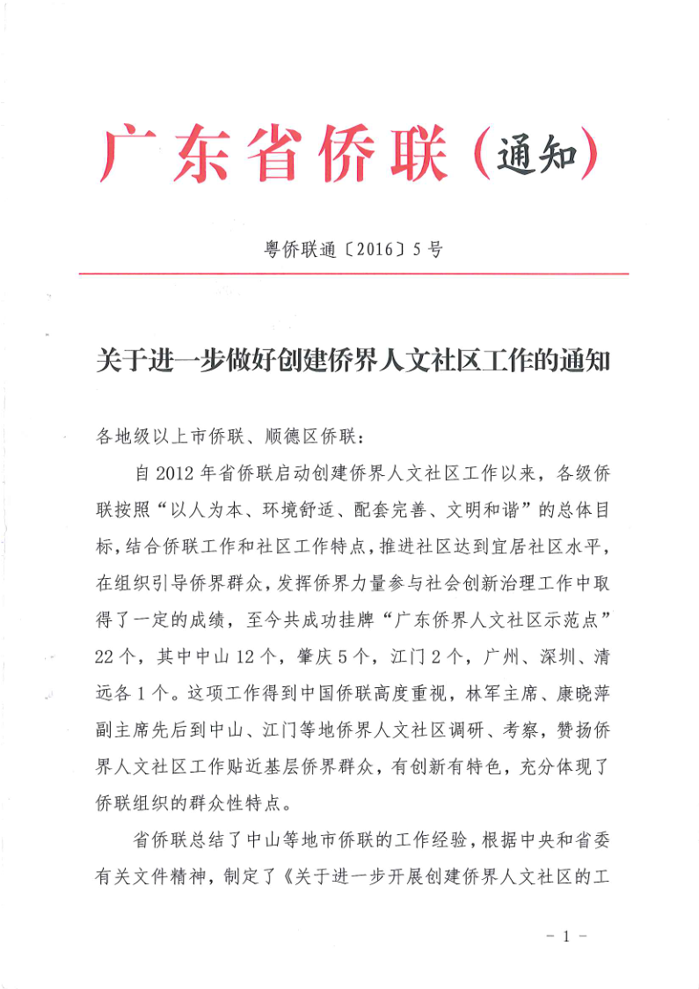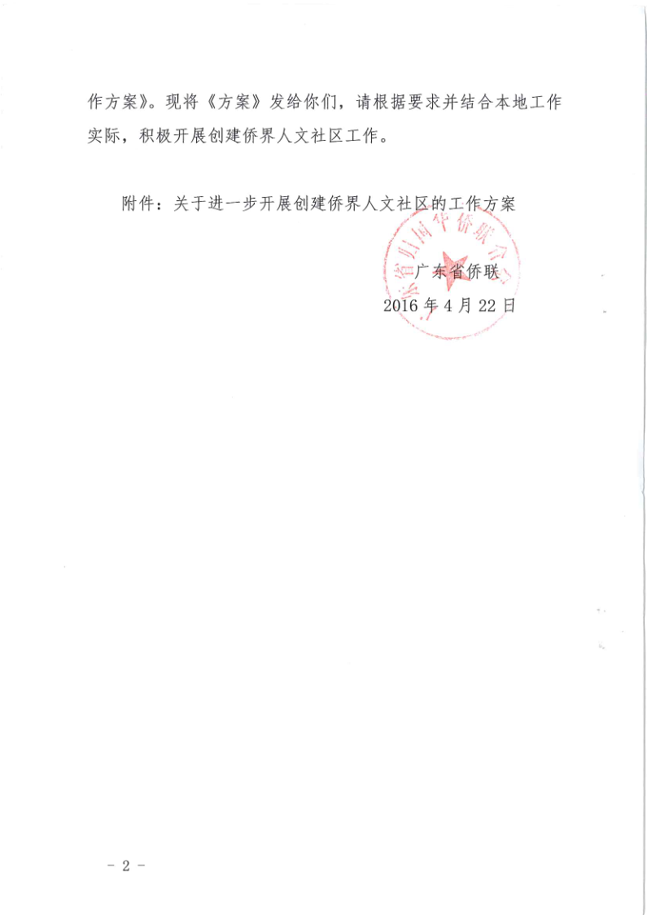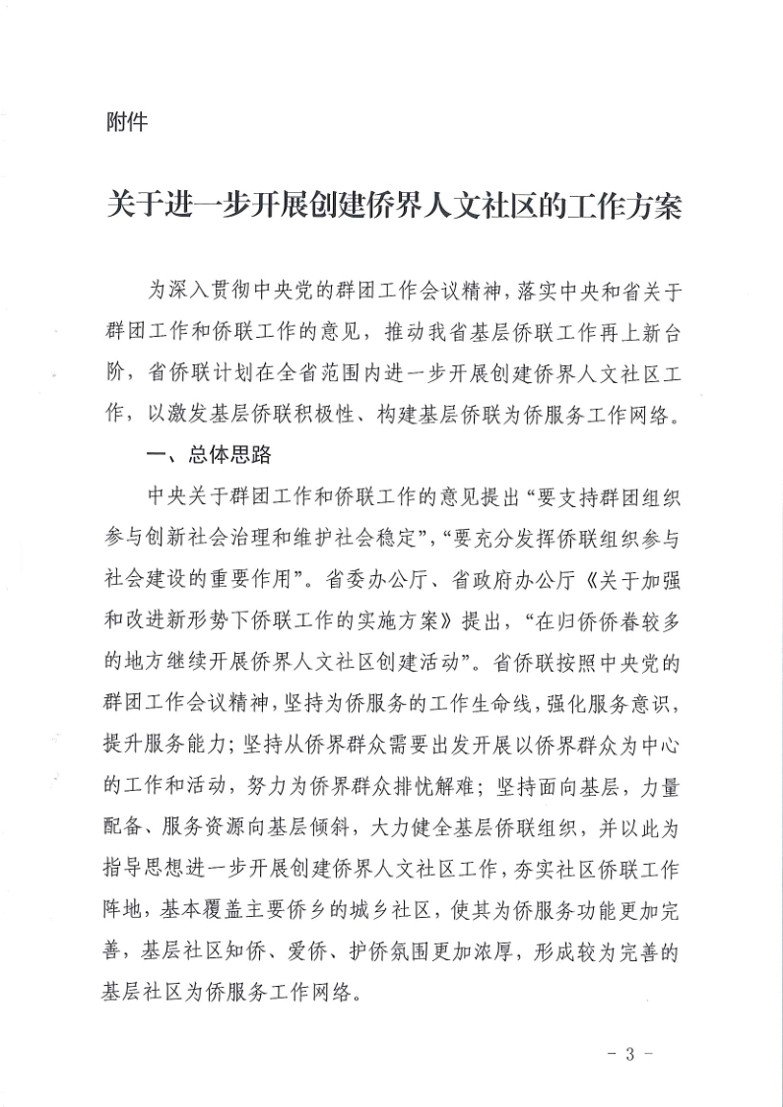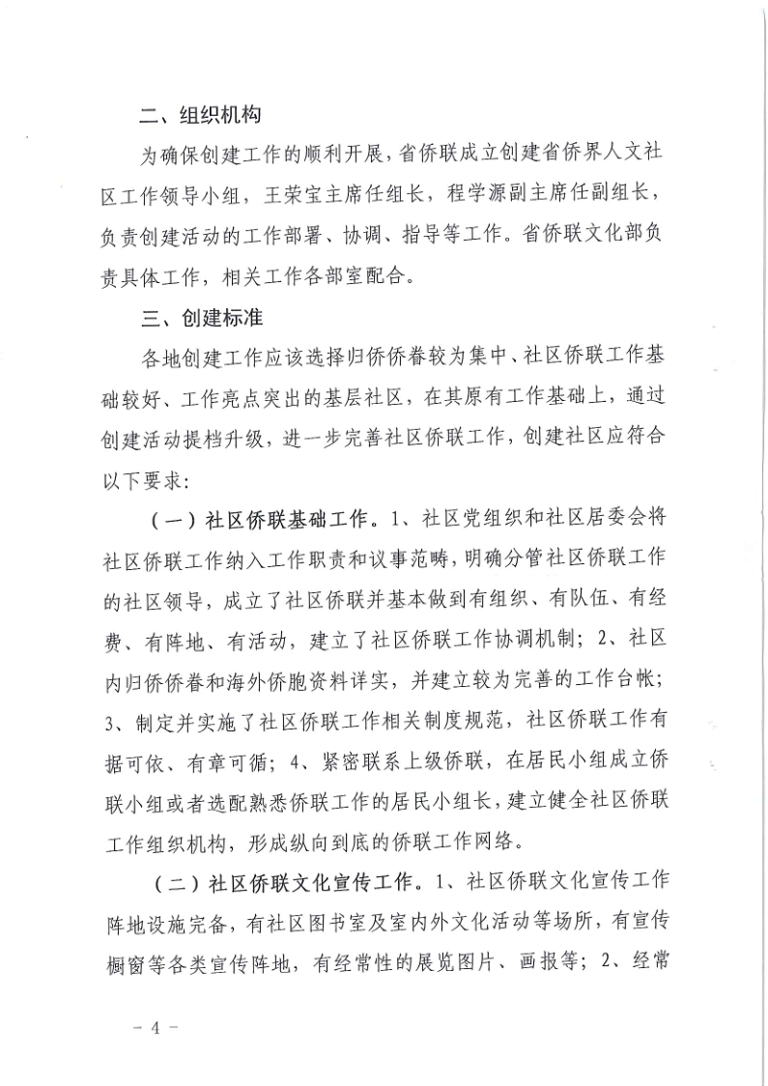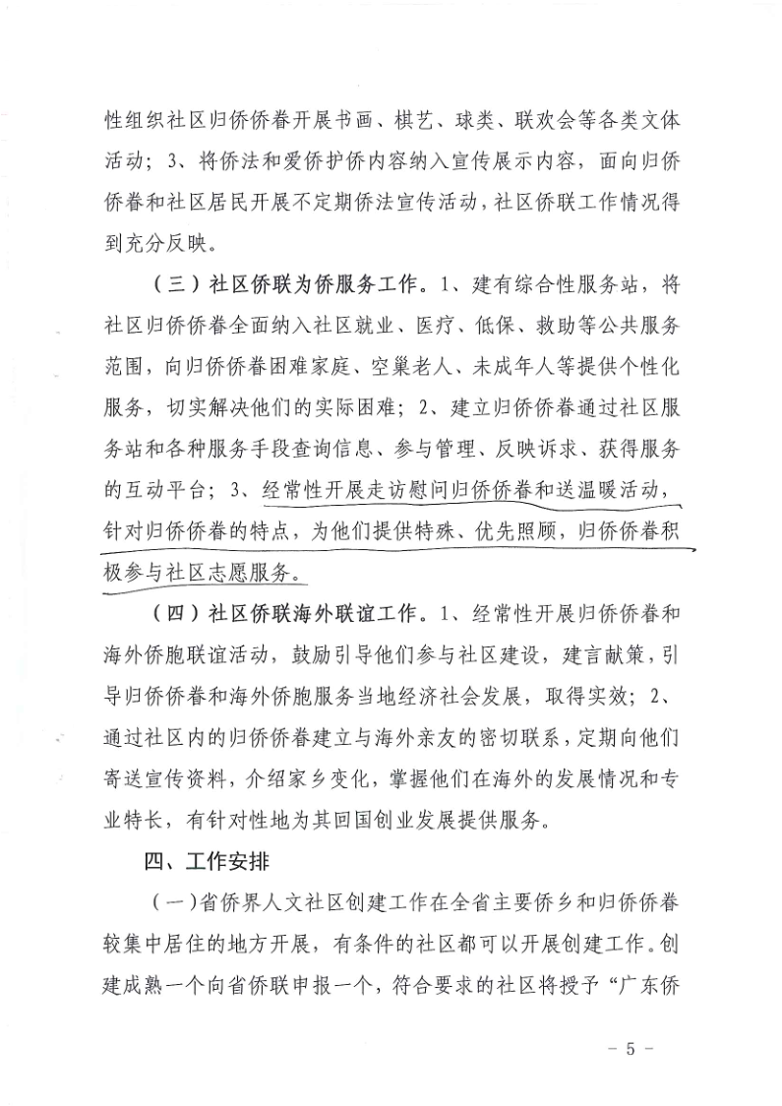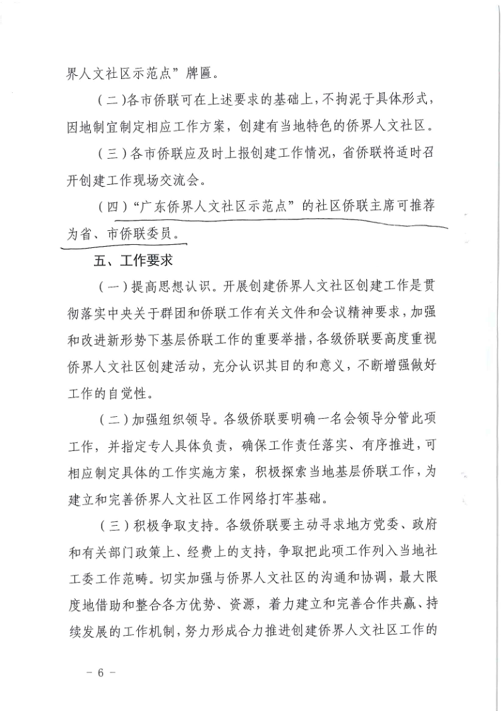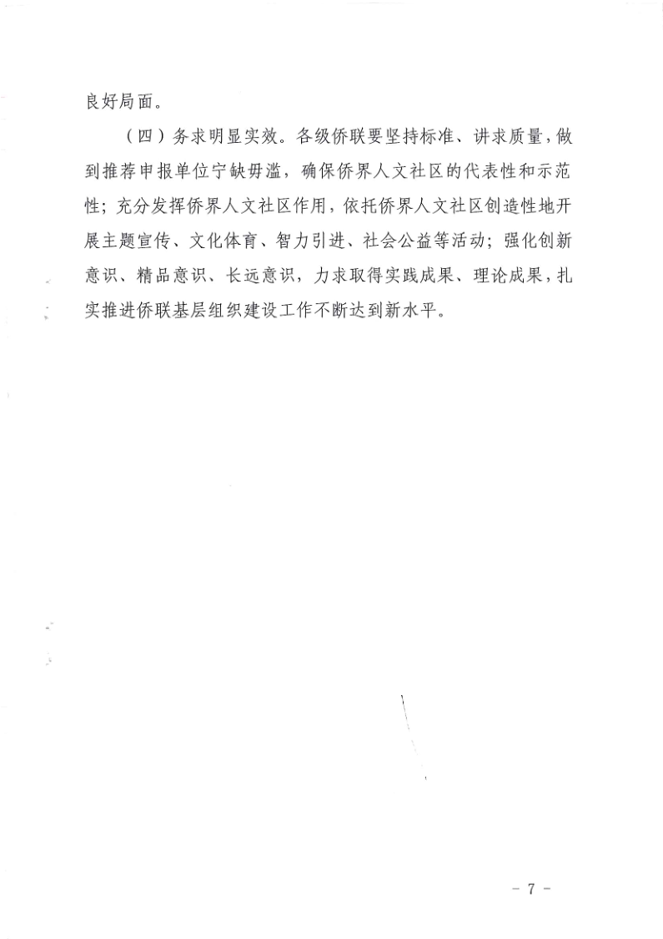
附件2

广东省侨界人文社区申报表

申报社区（盖章）：
申报时间：
填表人：
联系电话：
所在地区： 市（区）
县（区）

一、社区基本情况
社区名称
社区面积 |  | km² |  | 楼栋分布数量 |  | 栋
居住总人口数 |  | 人 |  | 居住总户数 |  | 户
负责人 |  |  | 联系电话
联系人 |  |  | 联系电话
通讯地址
邮政编码 |  |  | 电子邮箱
二、任务目标达成情况

三、镇（区）侨联推荐意见

（盖章） 年 月 日
四、市侨联推荐意见

（盖章） 年 月 日

附件3

自评报告要求

内容包括：
- 社区概况。
包括：1.社区历史、人口、面积、经济文化等基本情况；
2.社区侨情（港澳、海外乡亲基本情况，华侨与家乡互动情况等）；
3.社区社会服务基本设施等情况。
- 社区优势。
包括：1.社区软硬件建设；
2.社区为侨服务的工作举措；
3.社区侨界文化氛围的建设。
- 后续发展计划。
包括：1.如何进一步丰富侨界人文社区的内涵建设；
2.自觉发挥自身优势参与社会治理等。

字数要求：2000字左右。

